图书馆管理系统的设计与实现
宜春学院 数学与计算机科学学院 网络工程专业 鲍宇
指导老师：李颖
摘要：
图书馆管理系统主要分为两个个模块：管理员模块和会员模块。管理员模块的主要功能包括权限管理、会员管理、书籍管理。会员模块的主要功能包括书籍查询、借书历史查询。本系统基于Spring + Spring MVC + Hibernate + JPA的总体架构，数据库使用了Mysql，页面数据展示主要使用的是EasyUI，前后台数据交互使用的是JSON的方式。
本篇毕业设计主要介绍的是图书馆管理系统系统的项目研究背景、社会现状及发展趋势、系统意义，并对系统功能的实现有一个比较详细的描述。
关键词：总体架构；数据库；EasyUI；JSON；
Abstract：
Library management system is divided into two modules: administrator module and membership module. The main functions of the administrator module include rights management, membership management, book management. Members of the main functions of the module, including books inquiries, borrow history query. The system is based on Spring + Spring + Hibernate + JPA of the overall architecture, the database uses the Mysql, page data show that the main use of EasyUI, before and after the data exchange is the use of JSON.
This paper introduces the design of the library management system of the project research background, social status and development trends, the significance of the system, and the realization of the system function has a more detailed description.
Keywords: Overall Architecture; Database;EasyUI;JSON;

目录
目录 2
第一章 引言 3
1.1 项目背景 3
1.2 同类系统研究与应用现状 3
1.3 图书馆管理系统的意义 3
第二章 系统分析 5
2.1 系统需求分析 5
2.2 系统功能分析 5
2.3 系统开发工具 5
第三章 系统概要设计 6
3.1 系统结构功能设计 6
3.2 实体类关系设计 6
3.3 系统功能数据设计 6
3.4 数据库逻辑结构设计 6
第四章 系统详细设计与实现 7
4.1 登录 7
第五章 总结 8
5.1 总结 8
5.2 进一步的工作 8
参考文献 9
致谢 10

引言
  - 项目背景
“书中自有黄金屋，书中自有颜如玉”、“读万卷书、行万里路”，自古以来书籍就是人们学习知识、增长见识、传承知识的一个重要途径。虽然随着社会的发展，书籍的展现方式不再停留于纸质的书，网络的发展让电子书越来越普及，根据中国新闻出版研究院第十四次全国国民阅读调查报告显示，2016年我国成年人数字化阅读方式接触率为68.2%，但是在阅读方式倾向上来看，有51.6%的人更倾向于拿一本纸质图书阅读^{[1]}，由此可见纸质书的地位还是无法被取代的。
在科学技术是第一生产力思想的指导下，坚持教育为本，把科技和教育摆在经济、社会发展的重要位置，增强国家的科技实力和科学技术向现实生产力转化的能力，提高科技对经济的贡献率，提高全民族的科技文化素质，把经济建设转移到依靠科技进步和提高劳动者素质的轨道上来，加速实现国家的繁荣昌盛^{[1]}。科教兴国是我国一直非常重视的战略，科教兴国与人才强国并列存在，两者相辅相成，不可分割^{[1]}。
伴随着信息技术的进步和社会经济的发展，信息化进程已经成为一种必然的趋势。近年来，由于信息化在多个领域取得了巨大的成就，为国家的经济建设和社会发展做出了不可估量的贡献。因此，利用信息化技术为人才的候选人（学生）节约更多的时间用于学习更多的知识和经验，为祖国辛勤的园丁节约更多的时间来传授更多的知识和经验，是一项非常有意义的工作。
综上所述，图书馆管理系统是有广大应用前景的。
  - 同类系统研究与应用现状
<旨在突出同类系统研究与应用现状，应该多参考相关文献，引用比较多，注意引用格式>

  - 图书馆管理系统的意义
本文由五章内容组成，其中：
第一章介绍了本文的项目背景，对同类系统研究与应用现状进行了概述，阐述了研究的内容以及本人的主要工作（以及论文结构）。
第二章是本文的重点，对业务进行详细的研究与分析，包括：业务描述、原有业务流程分析、业务流程优化。
第三章是本文的核心内容之一，针对系统的业务分析进行功能分析，包括角色分析、系统用例分析、系统功能包图。
第四章是本文的核心内容之一，在业务分析和功能分析的基础上进行了功能数据分析，通过概念类图、类图缩略类图、实体类关系图（和数据库表结构）对数据库进行了详细分析与设计。
第五章是系统实现的部分界面和关键代码。
第六章总结了本文所做的工作，同时对进一步的工作进行了展望。

系统分析
  - 系统需求分析
图书馆管理系统需求分析：
- 用户、管理员登陆后才能进入主界面。
- 管理员和普通用户都能修改自身密码。
- 普通用户可以查询书籍。
- 普通用户可以查询自身借书历史记录。
- 管理员可以有多个，每个管理员可以拥有不同的角色以此来分配不同的权限。
- 不同的角色拥有不同的资源，以此来区分不同角色拥有的功能。
- 资源为系统最小功能单位，每个资源代表系统中的一个最基本功能。资源即请求路径。
- 在有权限的前提下，管理员可以对书籍进行管理，对用户进行管理，可以查看图书馆所有用户的借书历史。
  - 系统功能分析
根据系统需求，对系统功能进行详细说明。
- 登录及登出：
用户根据用户名和密码进行登录，登录需要输入验证码，登录验证使用Spring框架自带的登录安全组件Spring Security，用户登出后会自动清除缓存；
会员注册通过管理员增加会员实现。
- 资源管理：
在拥有相应权限的前提下，管理员可以增加资源、修改资源、删除资源、（根据资源名、资源类型）查询资源。
- 角色管理：
在拥有相应权限的前提下，管理员可以增加角色、修改角色、删除角色、修改角色拥有的资源。
- 管理员管理：
在拥有相应权限的前提下，管理员可以添加管理员、修改管理员、删除管理员、（根据管理员编码、登录名、真实姓名、注册时间）查询管理员、修改管理员拥有的角色、重置管理员密码。
- 会员管理：
在拥有相应权限的前提下，管理员可以对增加会员、修改会员、删除会员、（根据会员编码、登录名、真实姓名、注册时间）查询会员、重置会员登录密码。
- 查询借书历史：
在拥有相应权限的前提下，管理员可以根据会员编码、书籍编码、会员名、书籍名、书籍类型、借出时间、书籍入库时间查询借书历史。
- 查询书籍：
普通用户可以根据书籍类型、书籍名查询书籍信息。
- 查询自身借书历史：
普通用户可以根据书籍名、书籍类型、借书时间查询自身所有借书历史。
  - 系统开发工具
系统主要开发工具有：集成开发环境IntelliJ IDEA，项目管理工具Maven，版本控制工具Git，数据库Mysql，servlet容器Jetty。

系统概要设计
概要设计是一个设计师根据用户交互过程和用户需求来形成交互框架和视觉框架的过程，其结果往往以反映交互控件布置、界面元素分组以及界面整体板式的页面框架图的形式来呈现。这是一个在用户研究和设计之间架起桥梁，使用户研究和设计无缝结合，将对用户目标与需求转换成具体界面设计解决方案的重要阶段^{[2]}。
  - 系统结构功能设计
根据对图书馆管理系统的分析，系统包含登录、个人密码修改、资源管理、角色管理、管理员管理、会员管理、书籍管理、借书记录等主要功能。系统流程图如下所示（图 3.1.1）：
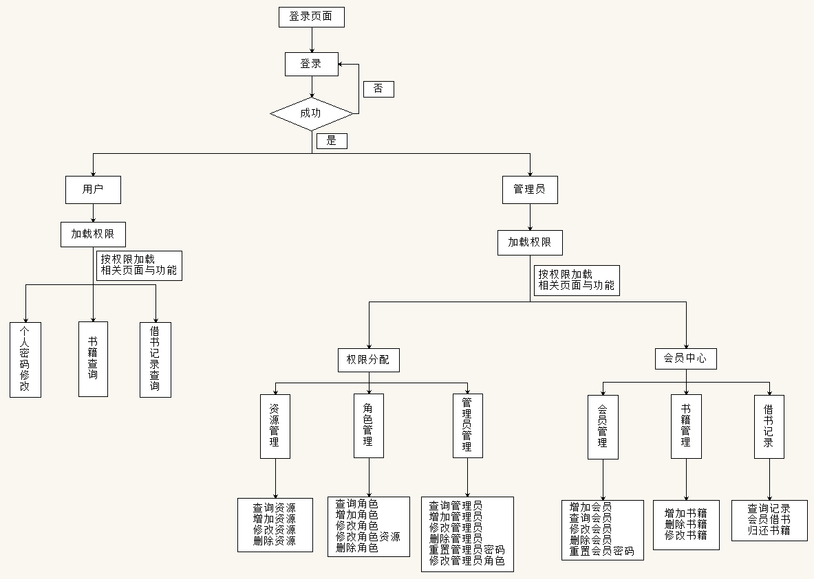
图 3.1.1
  - 实体类关系设计
用例
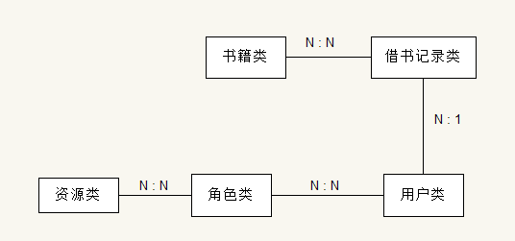
  - 系统功能数据设计
包图是用来描述子功能的架构和相互间的依赖关系。系统功能包图设计定义软件系统各主要部件及成分之间的关系。
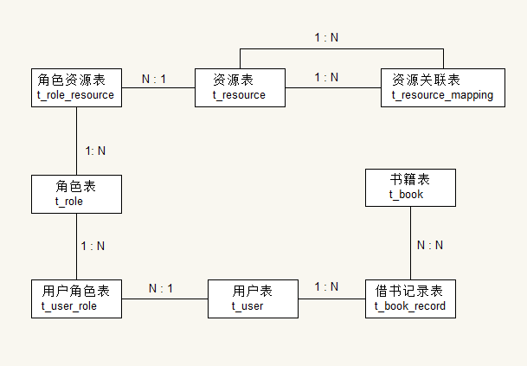
  - 数据库逻辑结构设计

    - 资源表
字段名 | 数据类型 | 长度 | 是否主键 | 是否容许为空
id | bigint | 20 | Y | N
create_time | bigint | 20 |  | N
is_deleted | bit | 1 |  | N
update_time | bigint | 20 |  | Y
version | bigint | 20 |  | Y
description | varchar | 255 |  | Y
level | int | 11 |  | Y
resource_name | varchar | 255 |  | N
url | varchar | 255 |  | Y

    - 资源关联表
字段名 | 数据类型 | 长度 | 是否主键 | 是否容许为空
parent_id | bigint | 20 |  | N
child_id | bigint | 20 |  | N

    - 角色表
字段名 | 数据类型 | 长度 | 是否主键 | 是否容许为空
id | bigint | 20 | Y | N
create_time | bigint | 20 |  | N
is_deleted | bit | 1 |  | N
update_time | bigint | 20 |  | Y
version | bigint | 20 |  | Y
description | varchar | 255 |  | Y
role_name | varchar | 255 |  | N

    - 角色资源表
字段名 | 数据类型 | 长度 | 是否主键 | 是否容许为空
role_id | bigint | 20 |  | N
resource_id | bigint | 20 |  | N

    - 用户表
字段名 | 数据类型 | 长度 | 是否主键 | 是否容许为空
id | bigint | 20 | Y | N
create_time | bigint | 20 |  | N
is_deleted | bit | 1 |  | N
update_time | bigint | 20 |  | Y
version | bigint | 20 |  | Y
code | varchar | 255 |  | N
login_name | varchar | 255 |  | N
password | varchar | 255 |  | N
phone_no | varchar | 255 |  | N
real_name | varchar | 255 |  | N
type | int | 11 |  | N
email | varchar | 255 |  | N

    - 用户角色表
字段名 | 数据类型 | 长度 | 是否主键 | 是否容许为空
role_id | bigint | 20 |  | N
user_id | bigint | 20 |  | N

    - 书籍表
字段名 | 数据类型 | 长度 | 是否主键 | 是否容许为空
id | bigint | 20 | Y | N
create_time | bigint | 20 |  | N
is_deleted | bit | 1 |  | N
update_time | bigint | 20 |  | Y
version | bigint | 20 |  | Y
code | varchar | 255 |  | N
name | varchar | 255 |  | N
auth | varchar | 255 |  | Y
position | varchar | 255 |  | Y
status | int | 11 |  | Y

    - 借书记录表
字段名 | 数据类型 | 长度 | 是否主键 | 是否容许为空
id | bigint | 20 | Y | N
create_time | bigint | 20 |  | N
is_deleted | bit | 1 |  | N
update_time | bigint | 20 |  | Y
version | bigint | 20 |  | Y
book_code | varchar | 255 |  | N
book_name | varchar | 255 |  | Y
user_code | varchar | 255 |  | N
user_name | varchar | 255 |  | Y
user_real_name | varchar | 255 |  | Y
return_time | bigint | 20 |  | Y
status | int | 11 |  | N

系统详细设计与实现
数据分析是在完成业务和实现软件功能时所需要的数据^{[5]}。
  - 登录
经过分析后得知系统中所需的控制类之间的关系如上图4.1所示。图中身份证上课考勤系统控制类依赖于课堂考勤、上传考勤、考勤管理、远程管理、基础数据管理、系统管理控制类，课堂考勤控制类依赖参数设置、教师考勤、学生考勤控制类；上传考勤控制类依赖形成上报考勤数据和上传考勤数据到服务器控制类；考勤管理控制类依赖考勤查阅、考勤统计、考勤备份控制类；远程管理控制类依赖远程参数设置和考勤查询控制类；基础数据管理控制类依赖教师信息管理、教室信息管理、学生信息管理、课表信息管理、班级信息管理和课程信息管理控制类；系统理控制类依赖用户管理、角色管理和权限管理控制类。

总结
  - 总结
“课堂考勤模块”实现了课堂考勤的参数设置、教师考勤和学生考勤三个子包。其中参数设置子包主要分为学生基本信息设置，上课信息设置和时间设置，时间设置又包括考勤时间设置和系统时间设置。
  - 进一步的工作

参考文献
[1] 中国新闻出版研究院 《第十四次全国国民阅读调查报告》, 2014.04.18.
[2] Jackson M. Software Requirements & Specifications: A Lexicon of Practice, Principles and Prejudices. Harlow: Addison-Wesley, 1995.
[3] 周苏, 王文. 软件工程学教程[M]. 科学出版社, 2003.
[4] 齐治昌, 谭庆平, 宁洪. 软件工程(第二版)[M]. 高等教育出版社, 2004.
[5] 王珊, 陈红. 数据库系统原理教程. 清华大学出版社, 1998.
[6]

致谢
<此部分插入本论文的致谢内容，主要表达对自己的导师，以及其他老师、同学和家人的感谢，言语一定要诚恳坦然。以下为范本>
大学生活即将结束。回顾以往，各位老师的教育指导和同学们的关怀照顾一直陪伴在我的学习、工作和生活中，我走出的每一步都有他们的帮助。在此，我要向他们表示我诚挚的谢意！
值此本论文最终完成之际，我首先要深深地感谢我的导师XX教授。XXXXXXXXXXXXXXXXXXX。
其次，今日论文的完稿，还多承蒙一样对我进行悉心指导的XXXX老师。XXXXXXXXXXXXXXXXXXXXXX。
再次，非常感谢XXXXXXXXXXXXX，在此我表示深深的谢意。
最后，感谢我的家人和朋友对我的支持和帮助。XXXXXXXXXXXXXXX。

